浙江大学实验报告

课程名称： 计算机体系结构 实验类型： 综合
实验项目名称： Lab3：Cache Design
指导教师： 何水兵 完成时间： 2023.11.5
姓名 |  | 学号
同组学生姓名 |  | 学号
分工信息
- 实验目的和要求
- Understand Cache Line
- Understand the principle of Cache Management Unit (CMU) and State Machine of CMU
- Master the design methods of CMU
- Master the design methods of Cache Line
- Master verification methods of Cache Line
- 实验内容和原理
实验报告的原理图需绘制一个二路组相连cache，在图中标注tag比较、index查找等流程
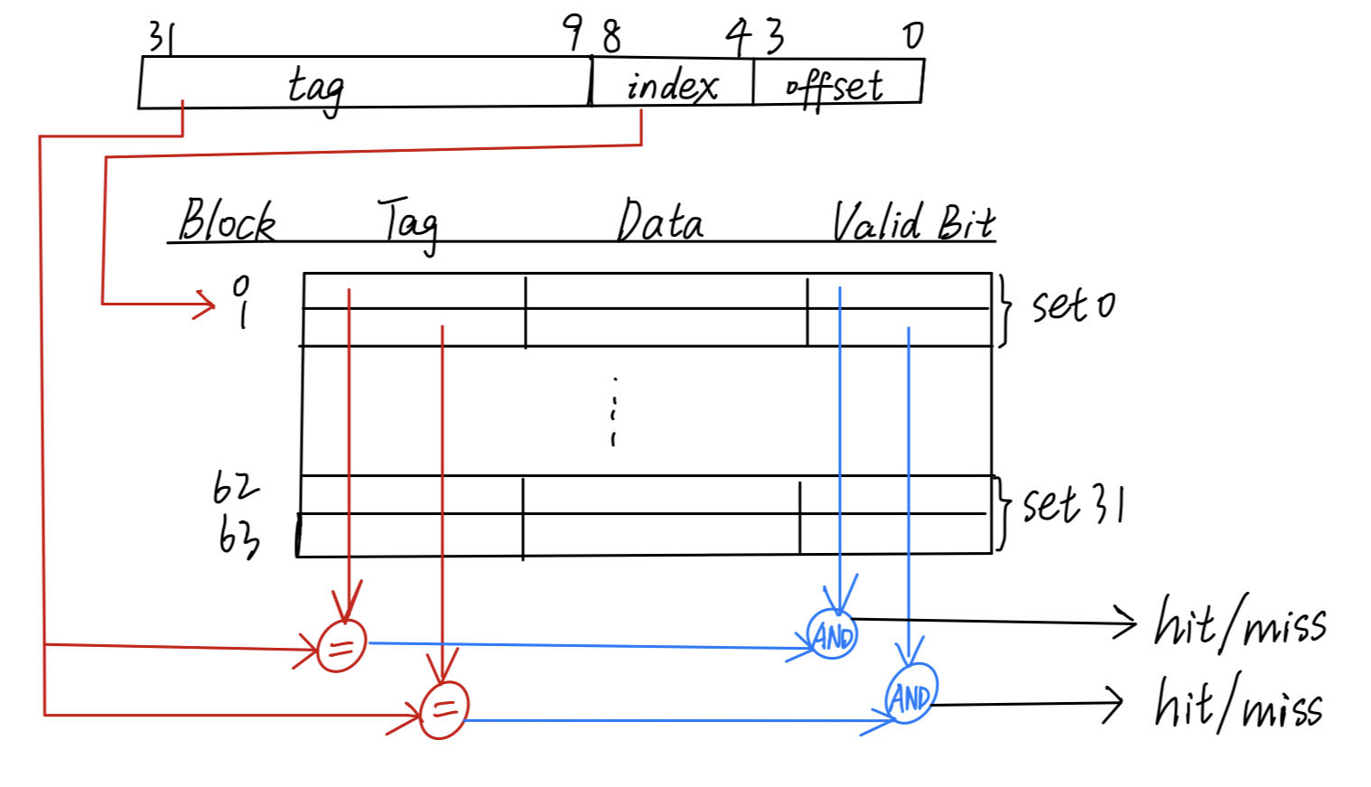
- 实验过程和数据记录及结果分析
cache.v 代码分析：
- assign hit1 = valid1 & (tag1 == addr_tag);
- assign hit2 = valid2 & (tag2 == addr_tag); //need to fill in
首先memory request来了之后，做一个是否cache hit的判断，可以看到这行代码用了valid和tag信息进行判断

- if (load) begin
- if (hit1) begin
- dout <=
- u_b_h_w[1] ? word1 :
- u_b_h_w[0] ? {u_b_h_w[2] ? 16'b0 : {16{half_word1[15]}}, half_word1} :
- {u_b_h_w[2] ? 24'b0 : {24{byte1[7]}}, byte1};

- // inner_recent will be refreshed only on r/w hit
- // (including the r/w hit after miss and replacement)
- inner_recent[addr_element1] <= 1'b1;
- inner_recent[addr_element2] <= 1'b0;
- end
- else if (hit2) begin
- //need to fill in
- dout <=
- u_b_h_w[1] ? word2 :
- u_b_h_w[0] ? {u_b_h_w[2] ? 16'b0 : {16{half_word2[15]}}, half_word2} :
- {u_b_h_w[2] ? 24'b0 : {24{byte2[7]}}, byte2};

- inner_recent[addr_element1] <= 1'b0;
- inner_recent[addr_element2] <= 1'b1;
- end
- end
如果是一条load指令并且cache hit了，那就用data out返回数据，同时需要设置一个lru的信息，以hit1为例，也就是第一路hit, 所以第一路是最近访问的，recent位置就是1

- if (edit) begin
- if (hit1) begin
- inner_data[addr_word1] <=
- u_b_h_w[1] ? // word?
- din
- :
- u_b_h_w[0] ? // half word?
- addr[1] ? // upper / lower?
- {din[15:0], word1[15:0]}
- :
- {word1[31:16], din[15:0]}
- : // byte
- addr[1] ?
- addr[0] ?
- {din[7:0], word1[23:0]} // 11
- :
- {word1[31:24], din[7:0], word1[15:0]} // 10
- :
- addr[0] ?
- {word1[31:16], din[7:0], word1[7:0]} // 01
- :
- {word1[31:8], din[7:0]} // 00
- ;
- inner_dirty[addr_element1] <= 1'b1;
- inner_recent[addr_element1] <= 1'b1;
- inner_recent[addr_element2] <= 1'b0;
- end
如果是store指令，并且cache hit了，那就修改data, 并将dirty位置1，调整lru信息

else dout <= inner_data[ recent1 ? addr_word2 : addr_word1 ];
而else部分是针对load信号为0的情况，表示一个写回操作（将数据从缓存写回到内存）。在写回操作中，不需要读取数据，因此dout应该等于内部数据（inner_data）。选择使用recent1来决定使用哪一行的数据（addr_word1或addr_word2），这个信息在写回的时候是不需要更新的，因为写回操作不影响缓存的最近使用状态。

- if (store) begin
- if (recent1) begin // replace 2
- inner_data[addr_word2] <= din;
- inner_valid[addr_element2] <= 1'b1;
- inner_dirty[addr_element2] <= 1'b0;
- inner_tag[addr_element2] <= addr_tag;
- end else begin
- // recent2 == 1 => replace 1
- // recent2 == 0 => no data in this set, place to 1
- //need to fill in
- inner_data[addr_word1] <= din;
- inner_valid[addr_element1] <= 1'b1;
- inner_dirty[addr_element1] <= 1'b0;
- inner_tag[addr_element1] <= addr_tag;
- end
- end
空间腾出来了之后，就要从内存里面将数据写到cache line，这里store就是将从memory读到的内容写到cache
比如if判断recent1置位了，说明应该替换的是第二路，我们就把数据写进第二路

仿真验证：
Read miss
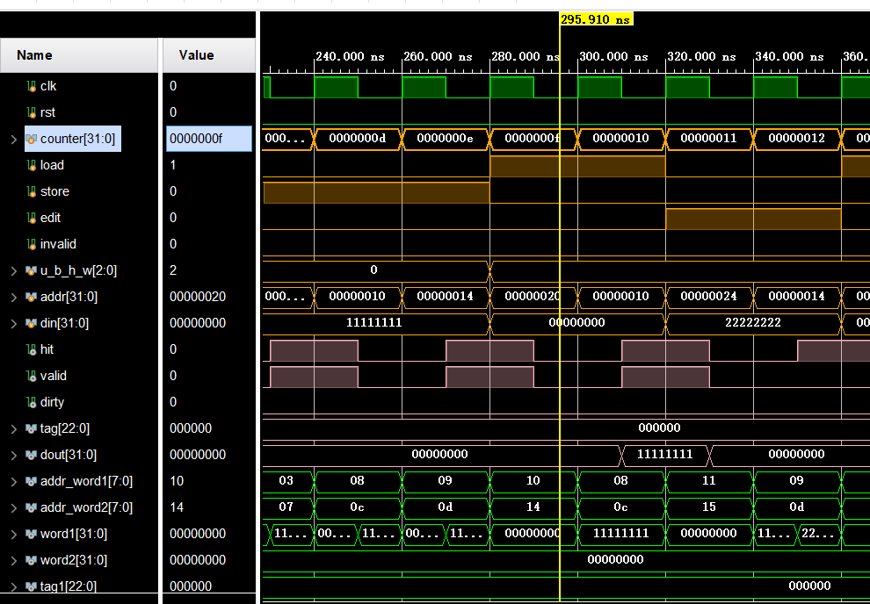

Read hit
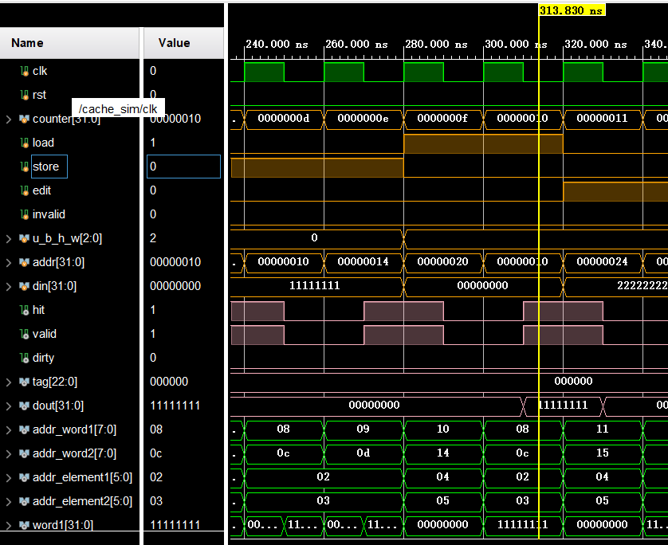
设置lru信息，即inner_recent[addr_element1]置1
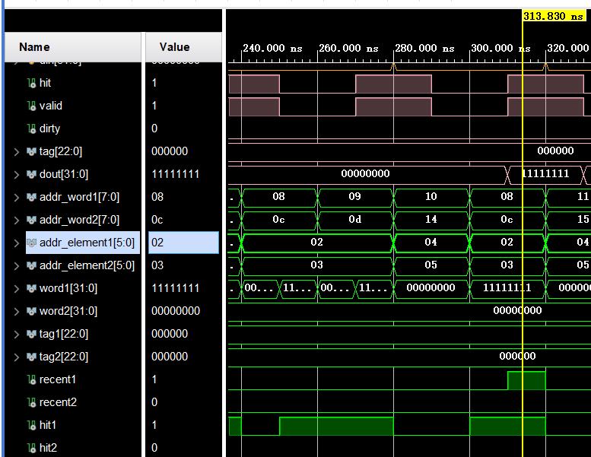
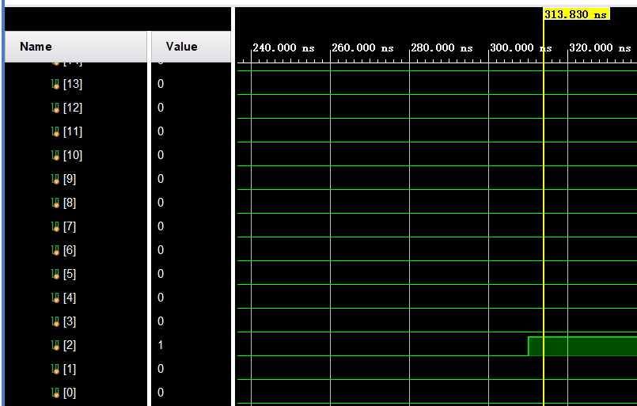

Write miss
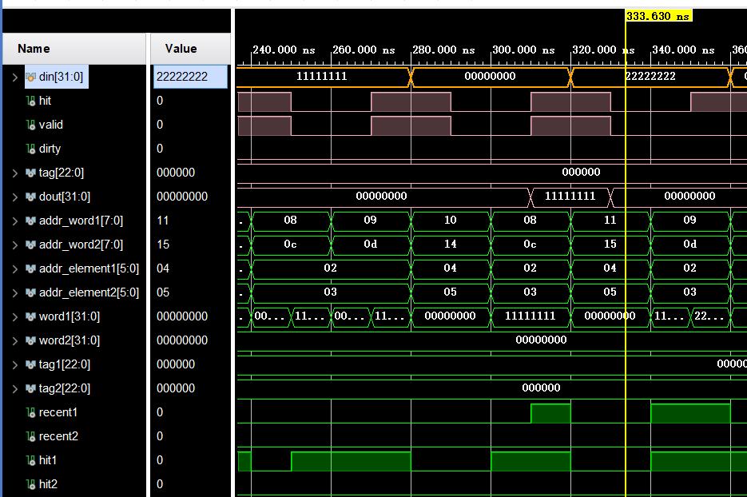

Write hit
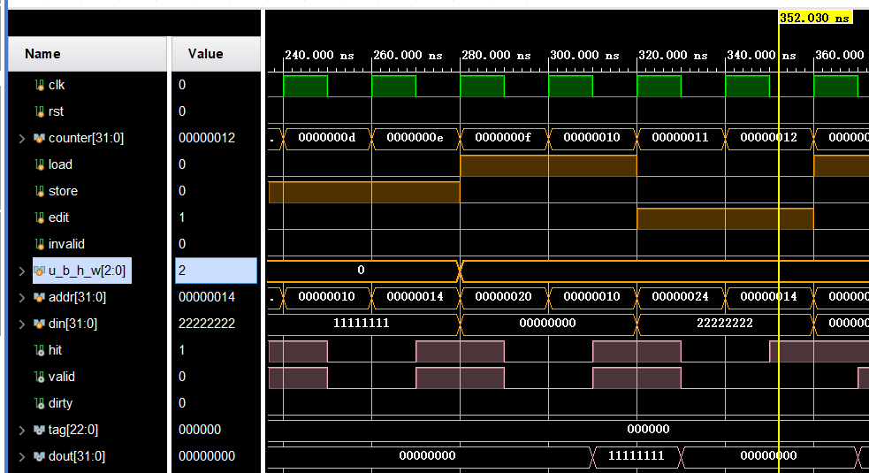
修改data, 并将dirty位置1，调整lru信息

read line 0 of set 0, set recent bit
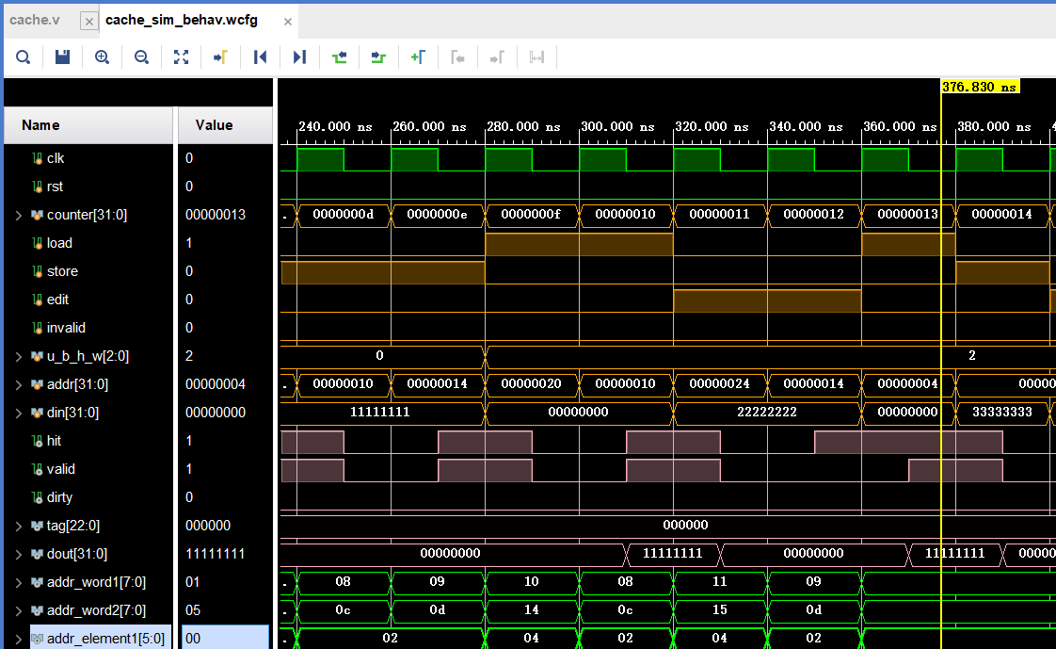

store to line 1 of set 0 due to line 0 recent
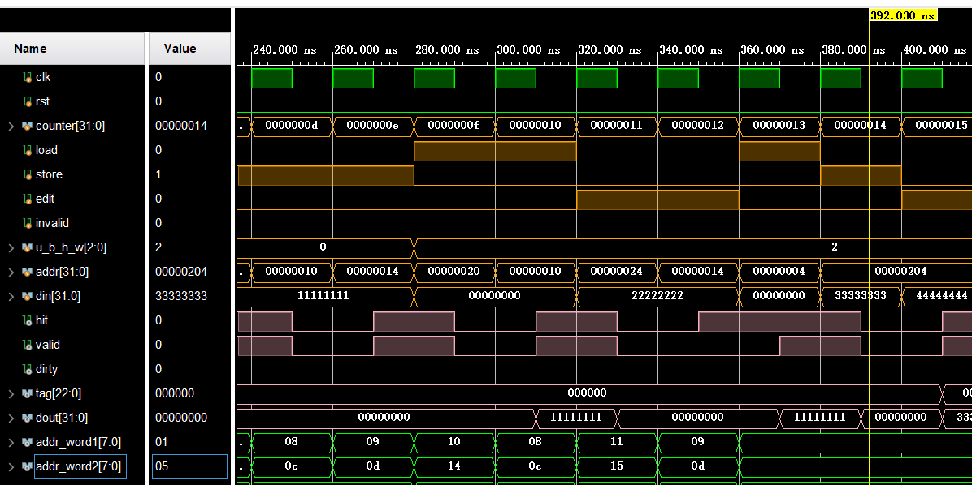
因为 recent1=1，所以 replace 2，将inner_data[addr_word2] 设为 din
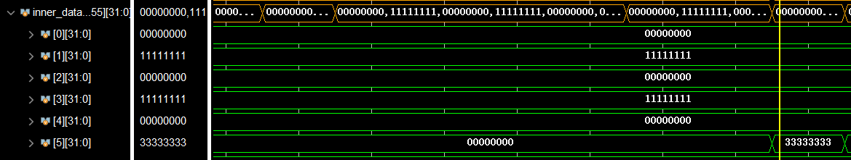

edit line 1 of set 0, set dirty & recent
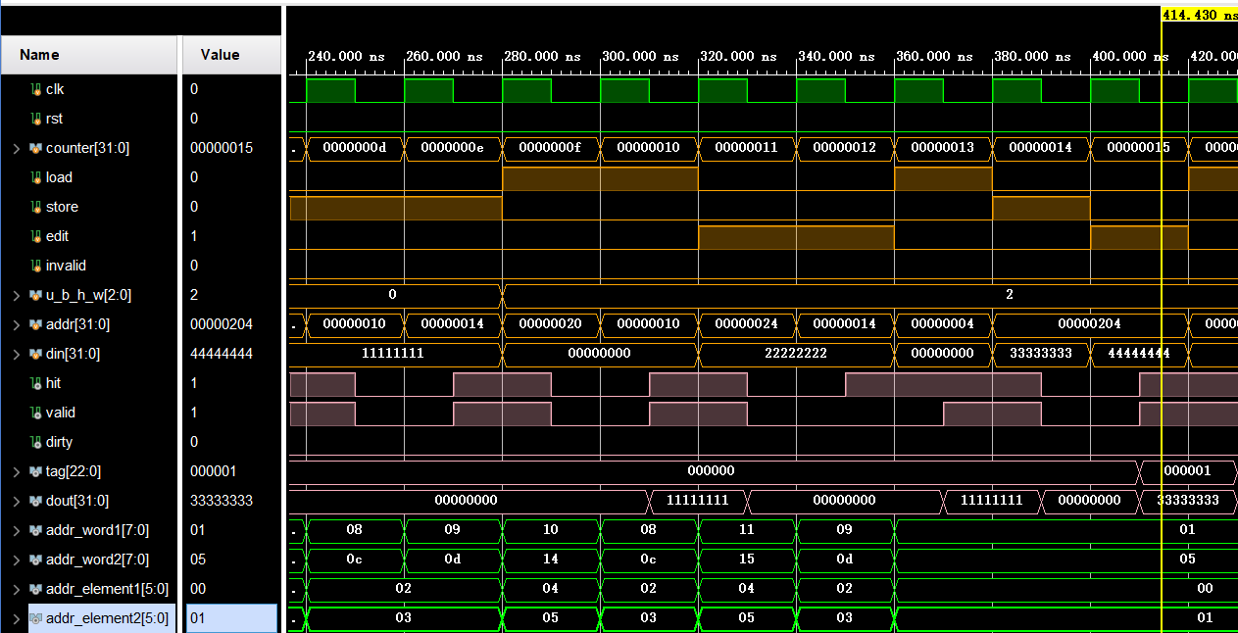
设置inner_dirty[addr_element2]1，inner_recent[addr_element1] 0，inner_recent[addr_element2] 1
set dirty:
set recent:
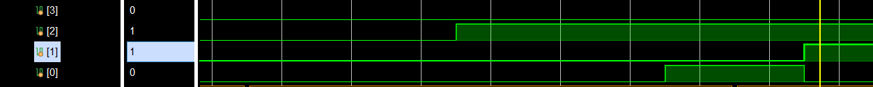

read line 0 of set 0, set recent bit
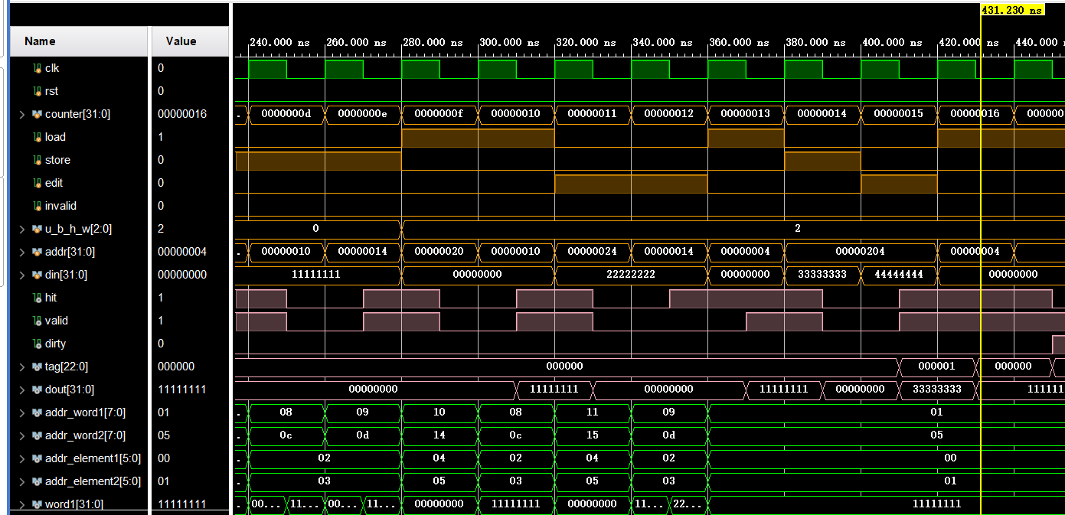
hit1,将inner_recent[addr_element1]置1

read miss, tag mismatch. output tag (of line 1), valid and dirty = 1
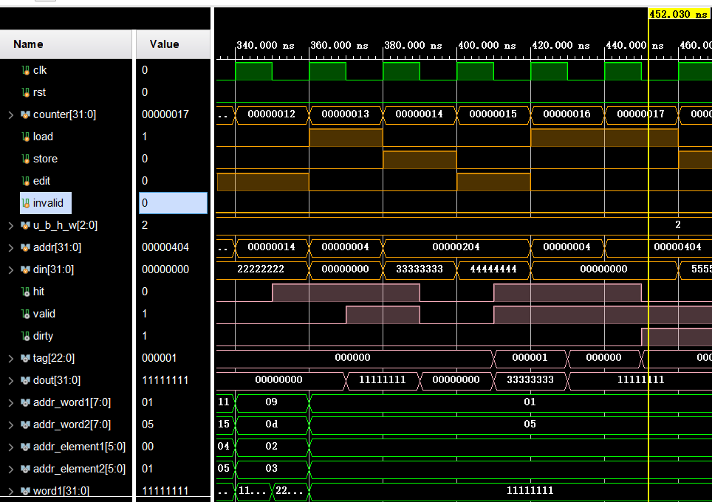
recent1为1，dout 为 inner_data[addr_element2]
四、 讨论与心得
本次实验我们主要完成了一个二路组相连cache的设计，更加深入地了解了cache的结构和工作原理

